福州市晋安区发展改革和科技局各类行政执法行为流程图

目 录

1.行政处罚流程图

2.行政处罚听证流程图

3.申请人民法院强制执行流程图

4.行政强制流程图

5.行政检查流程图

6.福州市晋安区发改局—福建省科技型企业备案流程图

7.福州市晋安区发改局—企业境内投资项目备案流程图

8.福州市晋安区发改局—企业投资项目核准流程图

9.福州市晋安区发改局—县级政府投资项目审批流程图

10.福州市晋安区发改局—依法必须招标的投资项目招标事项核准流程图

11.专利纠纷调解流程图

12.福州市晋安区发改局—专利资助与奖励流程图

13.专利侵权纠纷行政处理流程图

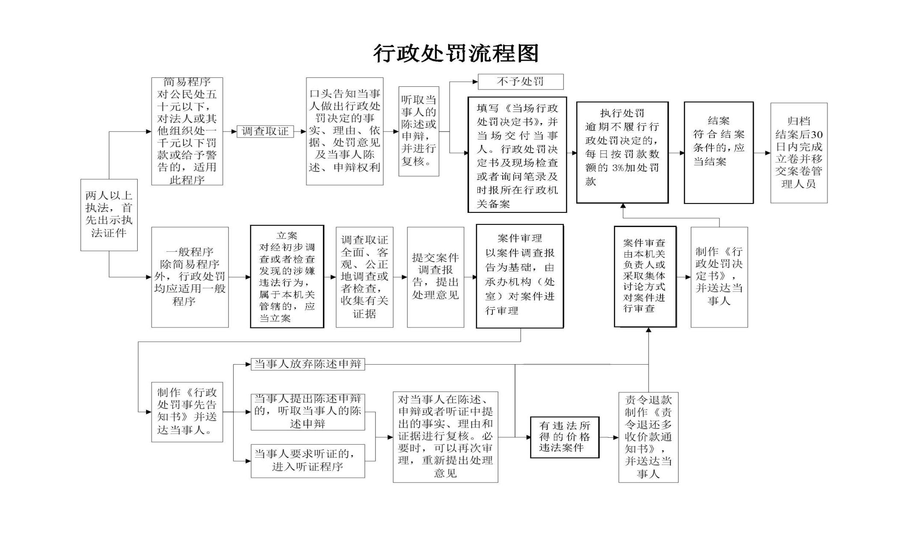

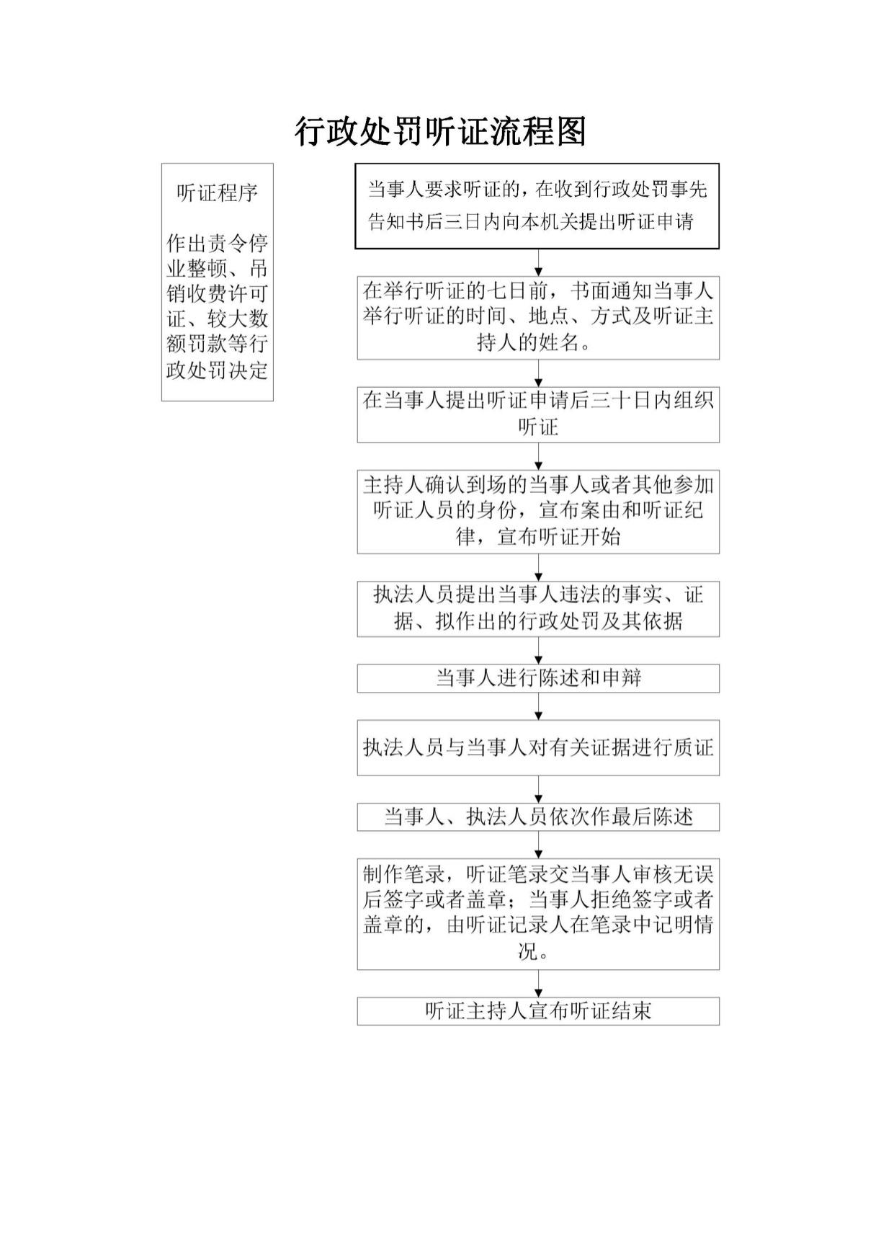

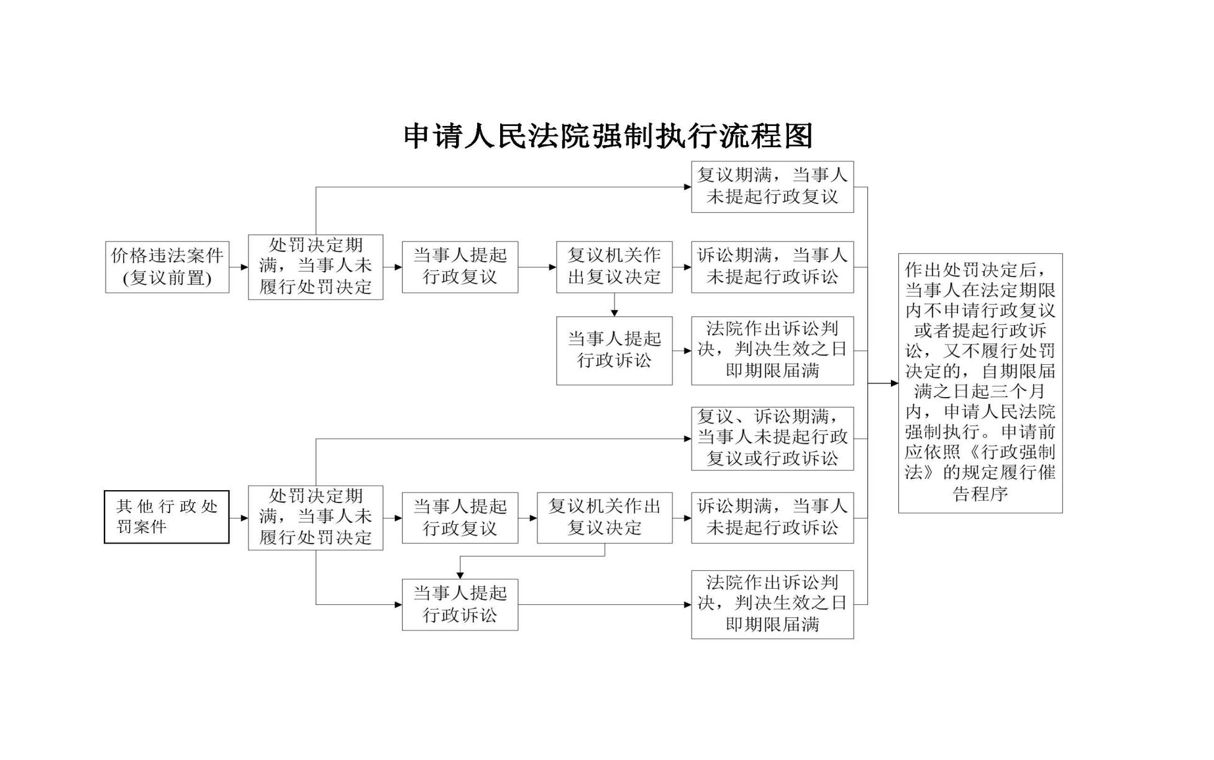

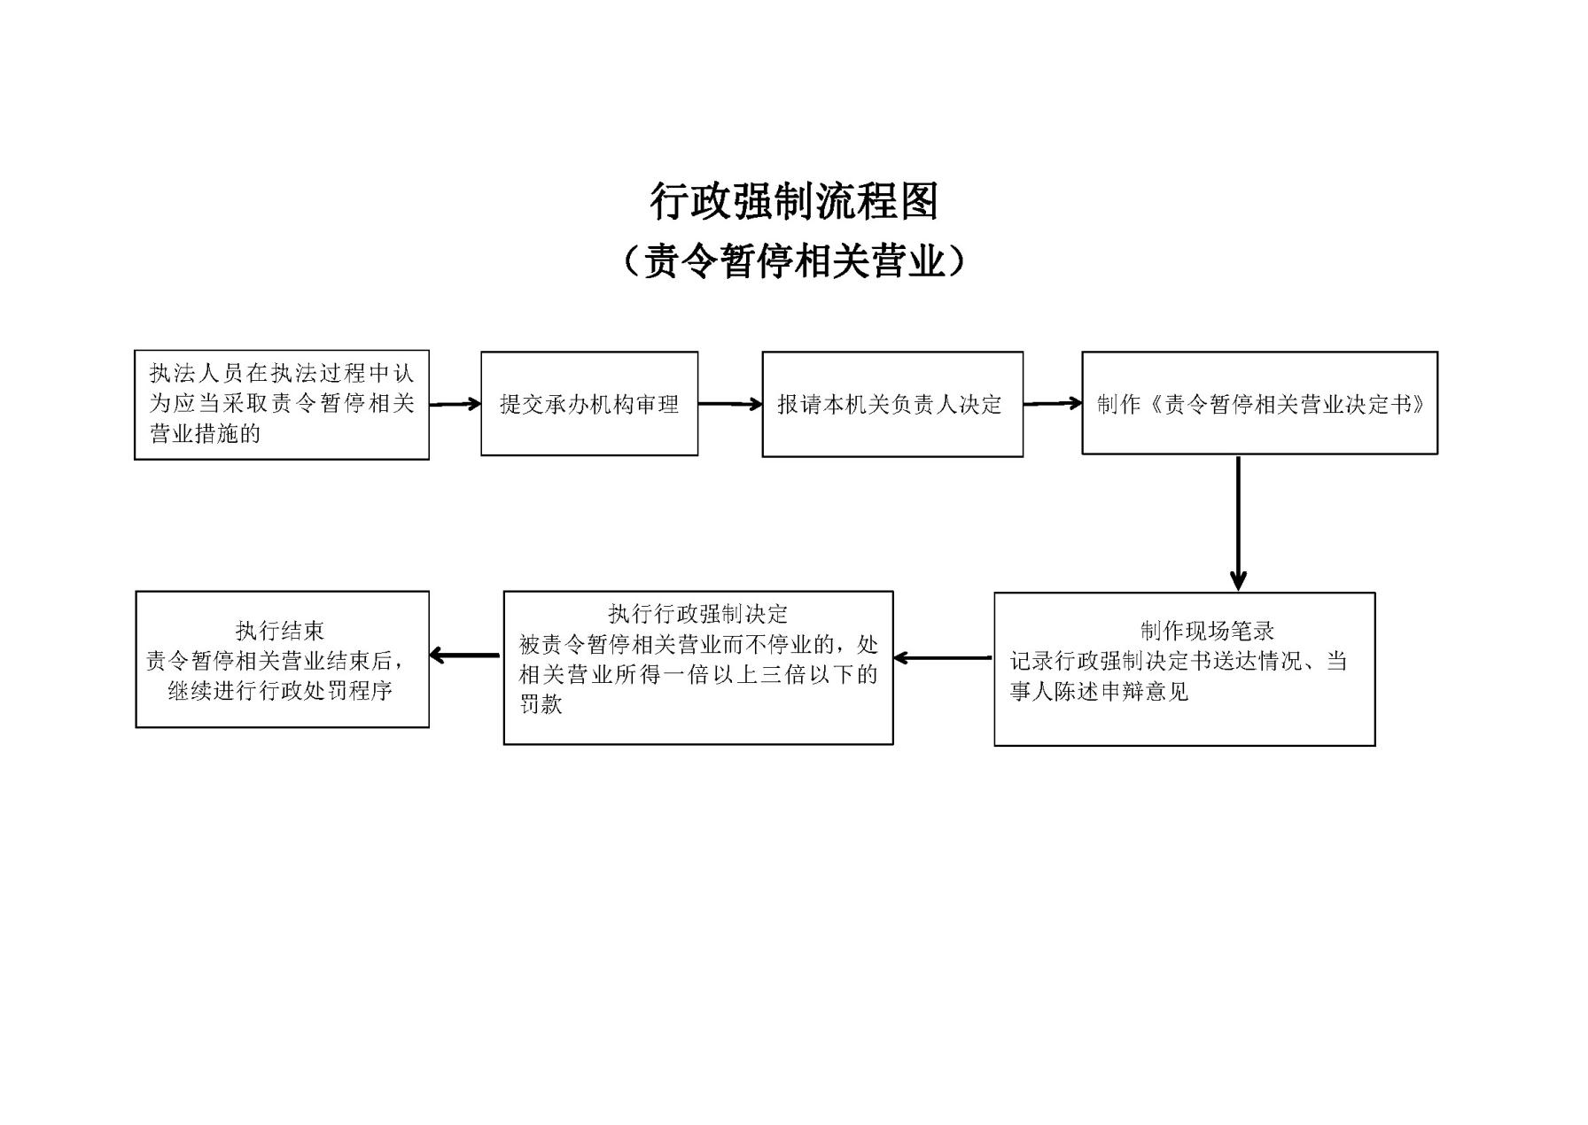

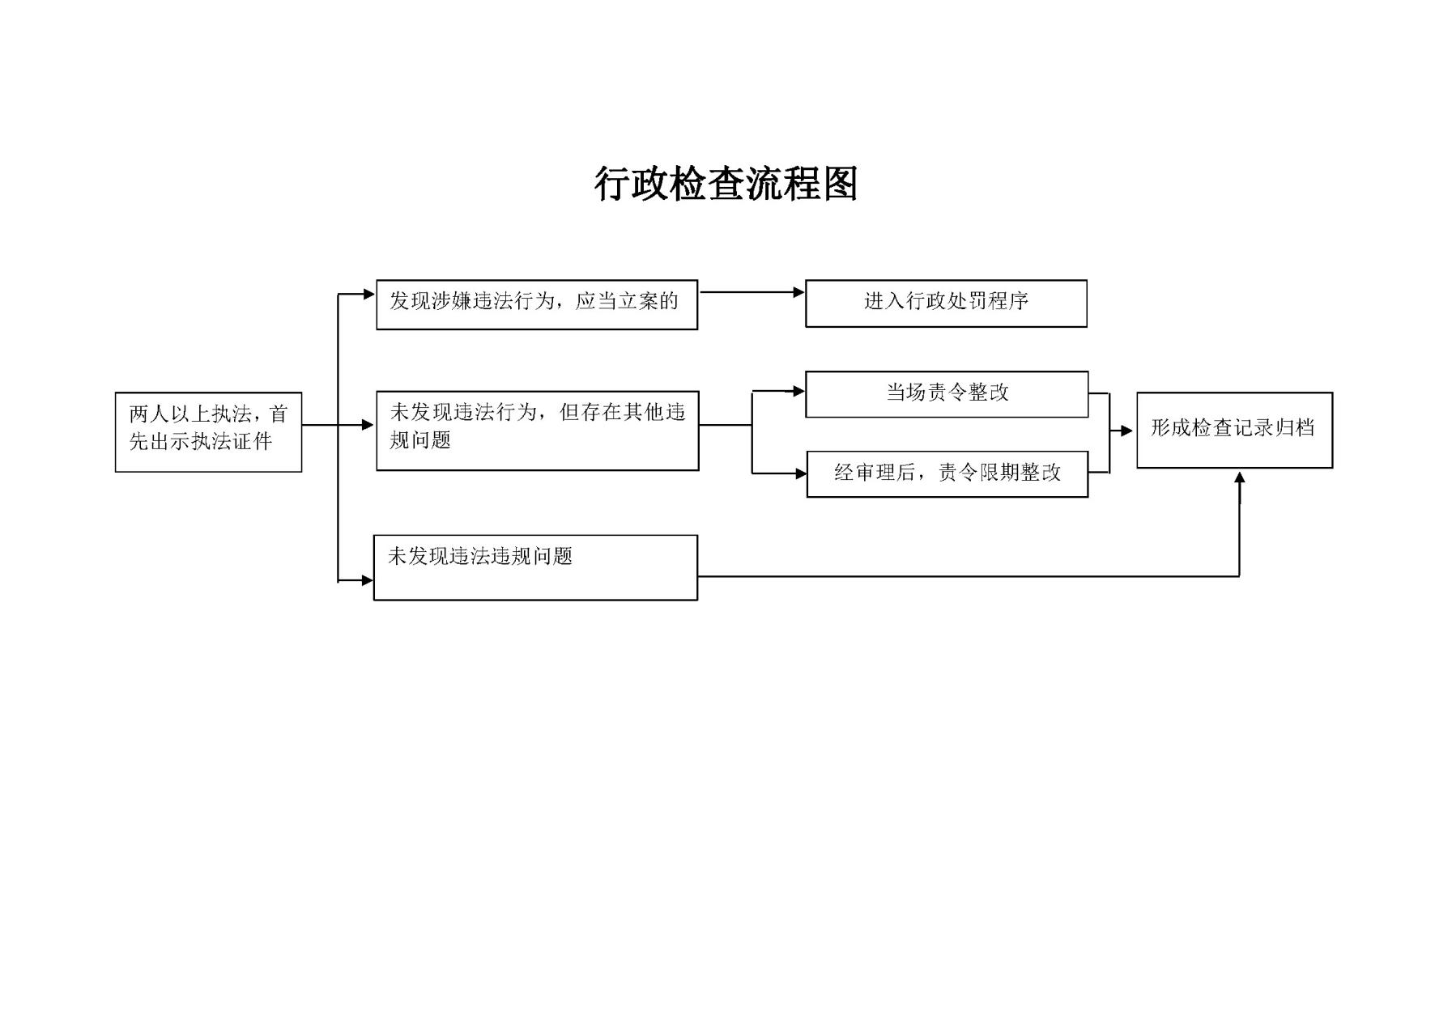

福州市晋安区发改局—福建省科技型企业备案

流程图

（法定时限：20个工作日；承诺时限：3个日历日）

受理审核

承诺时限：1个日历日

办理人：窗口工作人员

审批办结

承诺时限：2个日历日

办理人：行政审批科科长

福州市晋安区发改局—企业境内投资项目备案

流程图

（法定时限：5个工作日；承诺时限：2个日历日）

受理审核

承诺时限：1个日历日

办理人：窗口工作人员

审批办结

承诺时限：1个日历日

办理人：行政审批科科长

福州市晋安区发改局—企业投资项目核准 流程图

（法定时限：20个工作日；承诺时限：3个日历日）

受理审核

承诺时限：1个日历日

办理人：窗口工作人员

审批办结

承诺时限：2个日历日

办理人：行政审批科科长

委托咨询评估

办理时限：30个工作日

办理人：工程咨询机构

|  |  |
| --- | --- |
| 主项 | 子项 |
| 企业投资项目核准 | 1、企业投资城区防洪堤工程及在河道上建设的堤防、河道整治工程项目核准 |
| 2、企业投资不涉及跨设区市水资源配置调整的其他水事工程项目核准 |
| 3、企业投资除高速公路、普通国道网、普通省级干线公路外的其余公路项目核准 |
| 4、企业投资除垃圾焚烧发电项目外的污水垃圾处理项目核准 |
| 5、企业投资城市燃气利用（含天然气、液化石油气）项目核准 |

福州市晋安区发改局—县级政府投资项目审批 流程图

（法定时限：20个工作日；承诺时限：3个日历日）

受理审核

承诺时限：1个日历日

办理人：窗口工作人员

审批办结

承诺时限：2个日历日

办理人：行政审批科科长

委托咨询评估

办理时限：30个工作日

办理人：工程咨询机构

|  |  |
| --- | --- |
| 主项 | 子项 |
| 县级政府投资项目审批 | 1、政府投资非跨县区水资源配置调整的其他水事工程项目审批 |
| 2、政府投资县级公路以下农村普通公路项目审批 |
| 3、政府投资非涉内河航道的独立公路、铁路桥梁、隧道项目审批 |
| 4、政府投资非涉内河航道的城市道路桥梁、隧道项目审批 |
| 5、县区党政机关、所属事业单位建设业务用房项目审批 |
| 6、县级政府投资的社会事业项目审批 |
| 7、县级政府投资的科技项目审批 |
| 8、县级政府投资的粮库项目审批 |
| 9、县级政府投资的农业、林业、水利、海洋与渔业项目审批 |
| 10、县级政府投资城区防洪堤工程及在河道上建设的堤防、河道整治工程项目审批 |
| 11、县级政府投资的其他城建项目审批 |
| 12、县级政府投资的除垃圾焚烧发电外的生活垃圾处理和水污染防治项目审批 |

福州市晋安区发改局—依法必须招标的投资项目招标事项核准 流程图

（法定时限：20个工作日；承诺时限：3个日历日）

受理审核

承诺时限：1个日历日

办理人：窗口工作人员

审批办结

承诺时限：2个日历日

办理人：行政审批科科长

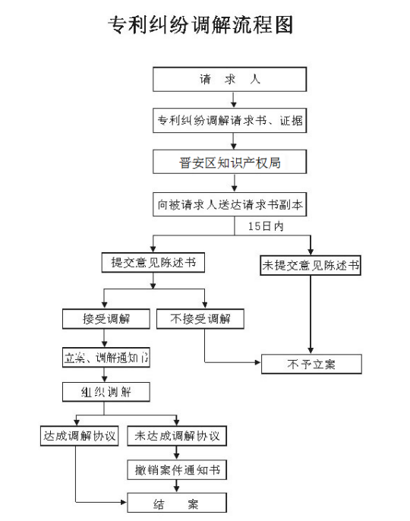

福州市晋安区发改局—专利资助与奖励 流程图

（法定时限：20个工作日；承诺时限：即办）

受理审核

承诺时限：即办

办理人：窗口工作人员

审批办结

承诺时限：即办

办理人：行政审批科科长

